**太阳纸业2020届校园招聘简章**

**公司简介**

太阳纸业创立于1982年，是国家高新技术企业，国家“绿色工厂”，中国造纸行业领军企业，世界造纸前20强，中国企业500强。2006年在深交所成功上市，在中国造纸行业上市公司中市值位列第一。集团年浆纸产能838万吨，年营业收入突破500亿元，员工一万四千余人，主要经济效益指标在全国同行业连续多年保持领先地位。

公司现拥有全球先进的制浆造纸生产线，产品逐渐形成了以高档涂布包装纸板、高级美术铜版纸、高级文化办公用纸、特种纤维溶解浆、生活用纸、高档工业包装用纸等为主导的六大系列产品结构。拥有“金太阳”、“华夏太阳”、“天阳”、“威尔”、“幸福阳光”等主要品牌。

**科技创新**

太阳集团拥有知识产权456项，发明专利345项，填补国内空白10余项，国家科学技术进步奖1项，国家技术发明奖1项，国家重点新产品2 个，承担国家863计划项目1个，国家、省部级科研课题10余项，国家教育部科学技术进步奖2项，山东省技术发明奖1项，山东省科技进步奖6项，慈善捐赠2亿多元。太阳纸业拥有国家级技术中心、院士工作站、博士后科研工作站、泰山学者岗等多个创新研发平台。

**环保追求**

太阳纸业始终坚持走绿色、低碳、可循环发展的路子，始终努力践行“绿水青山就是金山银山”的环保理念，始终把环保作为一项“生命工程”。截止2018年底，已经累计投入67亿元用于环保治理，使水治理达到国际领先水平，大气全部实现超低排放，固废基本实现资源化再利用，取得了经济效益、环境效益和社会效益的多赢。

**员工成长**

太阳纸业为所有员工免费提供完整的系统性岗前培训，为员工建设了高标准住宅小区，低价出售给员工，让员工能“住有所居、居有其屋、安居乐业”。

太阳纸业有完善的专业技术人才选拔制度、部门专业职级评定制度，在生产和管理方面均有科学完善的人才发展双通道，坚持让每一个为公司发展做出贡献的员工有地位、有美名、有荣誉。

**战略愿景**

近年来，公司抢抓国家“一带一路”和全省新旧动能转换重大机遇，聚焦产品结构调整和转型升级，加快战略布局，逐步形成了兖州总部、邹城、老挝、广西北海等地齐头并进、高质量发展的战略发展新格局。公司计划利用未来十年时间，重点在高档纸产品、新材料、快消品等领域进行多点布局，预计未来十年间，集团将迈入世界制浆造纸前10强，成为最具竞争力的世界一流企业。

面向未来，太阳纸业正在进行着新一轮的快速发展，公司将继续秉持“崇信尚新，守正出奇”的企业精神，坚守“信于心，创于行”的核心价值观，全力提升管理水平，持续推进新旧动能转换，不断加快转型升级，努力把太阳纸业打造成可持续发展、受人尊重的全球卓越企业!

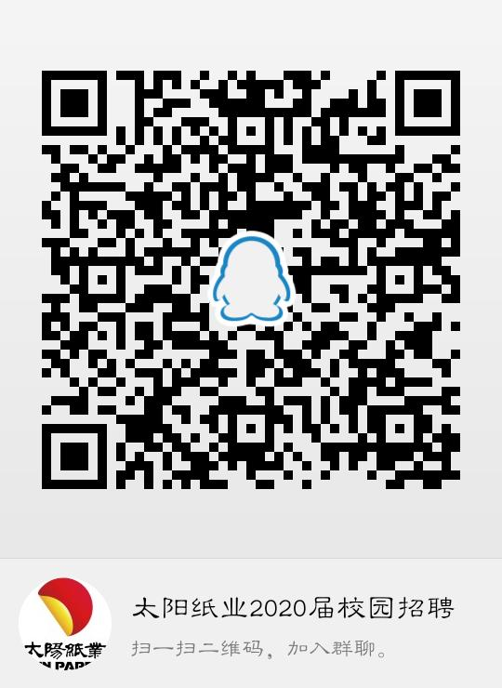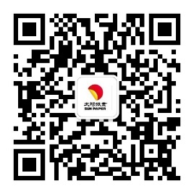**关注我们**

“太阳纸业人力资源”微信公众号 太阳纸业2020届校园招聘QQ群

1. 招聘计划

|  |  |  |  |  |
| --- | --- | --- | --- | --- |
| 序号 | 招聘岗位 | 专业 | 学历 | 人数 |
| 1 | 工艺工程师 | 轻化工程、制浆造纸、林产化工、化学工程与工艺 | 本科 | 不限 |
| 2 | 机械工程师 | 机械设计制造及自动化、过程装备与控制工程、机械电子工程 | 本科 | 不限 |
| 3 | 电气工程师 | 电气工程及其自动化、电气工程与智能控制等相关专业 | 本科 | 不限 |
| 4 | 仪表工程师 | 自动化、测控技术与仪器、自动化仪表及应用、过程装备与控制工程等仪表、控制以及计算机技术等相关专业 | 本科 | 不限 |
| 5 | 环保工程师 | 环境工程、环境科学 | 本科 | 10 |
| 6 | 研发工程师 | 轻化工程、制浆造纸、化学工程与工艺等相关专业 | 本科 | 3 |
| 7 | 电厂技术员 | 能源与动力工程、电气工程及其自动化 | 本科 | 12 |
| 8 | 运维工程师 | 计算机、通信工程相关专业，信息管理与信息系统专业优先 | 本科 | 不限 |
| 9 | 会计 | 会计学、财务管理、审计、国际贸易等相关专业 | 本科 | 不限 |
| 10 | 采购 | 制浆造纸、机电仪、供应链、采购等相关专业 | 本科 | 2 |
| 11 | 体系管理员 | 制浆造纸、化学工程与工艺等相关专业 | 本科 | 1 |
| 12 | 销售业务代表 | 非艺术、体育类专业 | 大专 | 49 |
| 13 | 储备骨干 | 非艺术、体育类专业 | 本科 | 不限 |

1. 招聘流程

校园宣讲报名

简历筛选初试复试签订就业协议体检入职

邮箱投递简历

网络招聘报名

1. 报名条件

1、2020届及往届毕业生，大专及以上学历；  
2、学习成绩在级部前2/3名次内，能按时取得毕业证、学位证；  
3、英语水平四级及以上优先；  
4、在校期间未受过纪律及刑事等处分处罚。

1. 福利待遇

1、薪资结构：绩效工资+全勤奖+生产奖+安全奖+夜班补贴+工龄补贴+防暑补贴+取暖补贴；

2、福利体系：五险一金+免费班车+免费工作餐+节日礼金+节日礼品+生日礼包+结婚礼品；

3、公寓住宿：提供大学生公寓，三室一厅，1人/室，独立阳台，独立卫浴；

4、休息休假：每月休息6-8天，法定节假日按国家规定执行。

1. 报名方式（择一即可）

1、校园宣讲会报名（敬请关注微信公众号“太阳纸业人力资源”）；

2、网站报名：请前往智联招聘/齐鲁人才网站，搜索“山东太阳纸业股份有限公司”，根据个人专业选择合适的岗位进行投递，简历中务必包含个人近期彩色照片、联系方式及邮箱；

3、邮箱报名：将简历发送至邮箱[*zhaopin@sunpaper.cn*](mailto:zhaopin@sunpaper.cn)，简历及邮件主题均以“应聘岗位+专业+姓名” 命名；

4、招聘电话：0537-7925695/5817/8710

山东太阳纸业股份有限公司

2020年2月